Pianoteq 23 逆向分析对话汇总
导出日期：2026-07-10
分析对象：Pianoteq 23（Pianoteq23.exe）、CP80.ptq、Presets/*.fxp
IDA 数据库：D:\BaiduNetdiskDownload\Pianoteq23.exe\Pianoteq23.exe.i64
本文档汇总本次对话中的技术分析结论，供研究参考。

文档目录
- 第 1 章：590 字节 Factory Preset 参数块完整反序列化
- 第 2 章：.ptq 文件格式要点（CP80 案例）
- 第 3 章：Soft-Rhodes.fxp 逆向分析
- 第 4 章：Presets/*.fxp 批量扫描对照表
- 第 5 章：建模 vs 采样——音源架构结论
- 第 6 章：反盗版 / 授权体系分析
- 附录：配套脚本与输出文件路径

第 1 章 590 字节 Factory Preset 参数块
反序列化函数：Pianoteq_marap_FormatErrorMessage_3（marap.cc，schema v9）。包装函数 Gmm_LinearAlgebraHelper_63 读取 inner_version 与三个字符串后传入参数流。CP80 三个 factory preset 均已 100% 解析（consumed=590，remaining=0）。

1.1 590 字节布局（schema v9）
偏移 | 大小 | 类型 | 字段 | CP80 典型值
0x00 | 4 | i32 | schema_version | 9
0x04–0x14 | 16 | f32/i32 | reserved + global_gain | 0 / 1.0
0x18 | 4 | f32 | tuning_a4_hz | 440.0
0x20+ | var | — | Voicing 块 (Helper_64) | Default, 100–1200 Hz×12
0x67+ | var | — | Tuning Design (Helper_65) | 60/69/12, Default
0xB6 | 4 | f32 | output_volume | 1.0
0xBA | 4 | f32 | direct_sound_duration | 1.0
0xBE–0xC6 | 12 | f32×3 | hammer_hardness p/mf/f | 1.0 / 42或48 / 1.0
0xCA–0x149 | 260 | f32[32]×2 | velocity_curve x/y | 60,500,14000 / 0
0x1CE–0x1DA | 16 | f32×4 | reverb dur/mix/pre/width | 0.8 / -4.44dB / 18 / 1.0
0x1E6+ | — | — | Mechanical/Hammer noise, EQ | Helper_67/68/69
合计 | 590 | — | — | —

1.2 CP80 三 Preset 差异
Preset | factory_ref | hammer_mf | 差异
CP-80 original copy | factoryCP80orig.txt | 42.0 | —
CP-80 restored copy | factoryCP80restor.txt | 48.0 | 8 bytes vs original
CP-80 restored bright | factoryCP80bright.txt | 48.0 | 4 bytes vs restored

第 2 章 .ptq 文件格式要点
Pianoteq 原生预设容器，magic = 0x01020305（文件字节 05 03 02 01），小端。
Header (16B): magic | format_version | flags | instrument_count
× Instrument: [u32 len][name UTF-8] + DeserializeInstrumentFromStream (marap v7)
Macro Section: i32 count × (name + priority)
Factory Presets: i32 count × (outer_id + inner_ver + 3 strings + params blob)

2.1 CP80.ptq 结构
部分 | 内容 | 大小/说明
Header | version=8, flags=1, instruments=3 | 16 B
Instrument 1 | factoryCP80bright.txt | 37,520 B
Instrument 2 | factoryCP80orig.txt | 37,648 B
Instrument 3 | factoryCP80restor.txt + KVR1/FLAC | 1,784,832 B
Factory presets | 3 × 590B params | @ 0x1C6201

2.2 KVR1/FLAC 嵌入式采样
- 位置：instrument 3 内 @ 0x1B8B2 起，共 18 个有效 FLAC 单声道样本（MIDI 18–108）
- 首块：32 字节 KVR1 头；后续：24 字节 mini 头 + FLAC
- field_c=3214 常量，约 73 ms @ 44.1 kHz
- 输出目录：Add-Ons/extracted/（manifest.json + cp80_sample_*.flac）
完整手册另见：Pianoteq_PTQ文件格式手册.docx（generate_ptq_format_manual.py 生成）

第 3 章 Soft-Rhodes.fxp 逆向分析
文件：Presets\Soft-Rhodes.fxp（951 字节）。重要发现：文件名暗示 Rhodes，但内嵌显示名为 Grand C2 wood，引用 factoryC2wood.txt + percuC2medium.dat——文件可能被重命名。

3.1 FXP 外壳 + PrVK 载荷
层级 | 格式 | 说明
FXP 头 | CcnK + padding + FPCh (BE) | fxID=w421, prgName=program0
Chunk | BE u32 len=891 + PrVK 块 | @ 0x38
PrVK | version 0x01000006 + 25B slot | Helper_63 包装
Params | 590B marap v9 | 与 .ptq 相同 schema
Tail | 205B 宏绑定 | SUSTP/SOSTP/SOFT/HARMP

3.2 Soft-Rhodes 关键参数
参数 | 值
display_name | Grand C2 wood
hammer_mf | 90.2
reverb_mix | -23.3 dB
velocity 曲线 | 10 个非零控制点（用户定制）
EQ 8 段 | 7.5, 15, 15, -6, 10, -7.8, 10.7, 15 dB

第 4 章 Presets/*.fxp 批量扫描
共扫描 45 个 .fxp，全部解析成功。输出：Presets\fxp_catalog.csv 与 fxp_catalog.json

4.1 按 schema 分类
Schema | 数量 | 典型大小 | 说明
v9 | 35 | ~945–1462 B | 590B 参数 + ~205B 宏尾，字段完整提取
v4 | 10 | ~777–1795 B | 旧格式，元数据 + A4；参数体未完全反序列化

4.2 按 fxID 分类
fxID | 数量 | 代表
w421 | 28 | Soft-Rhodes.fxp, track*.fxp
0184 | 7 | peaceair.fxp, WingsOfPassion.fxp
4562 | 10 | bass.fxp, elton.fxp, thelonius.fxp

4.3 按 factory_ref 分组（节选）
factory_ref | 预设数
factoryC2concert.txt | 12
factoryC2medium.txt | 5
factorymedium.txt | 5
factoryjazz.txt | 5
factoryelec.txt | 1（Spacy Newage ElectroPiano）
factoryCP80bright.txt | 1（cp-80-modified.fxp）

全部 45 个文件的 filename 与内嵌 display_name 均不一致（用户重命名导致）。

第 5 章 建模 vs 采样——音源架构
结论：Pianoteq 以纯物理建模为主；部分 Add-On 对 percussive 瞬态层叠加短 FLAC 采样。

5.1 核心证据（纯建模）
- AudioEngine / VoicePart / 128 槽共振器池——实时 DSP 合成
- sive / syge / retlif——共振器与 sympathetic 物理模块
- .ptq instrument 体约 37 KB 参数（矩阵、共振），非 GB 级 PCM
- 预设参数为连续物理量（击锤硬度、混响、voicing 等）

5.2 混合部分（Add-On）
- CP80.ptq instrument 3 嵌入 18 段 KVR1+FLAC（~73 ms，打击/percu 层）
- factory preset 引用 percuCP80*.dat 逻辑名
- FXP/普通 preset 文件不含 PCM，仅建模参数
维度 | Pianoteq | 采样钢琴
主音色 | 实时方程/共振器 | 多层 PCM
文件体积 | KB–MB 参数 | GB 采样库
力度 | 连续映射 | 分层切换
CPU | 高 | 低

第 6 章 反盗版 / 授权体系
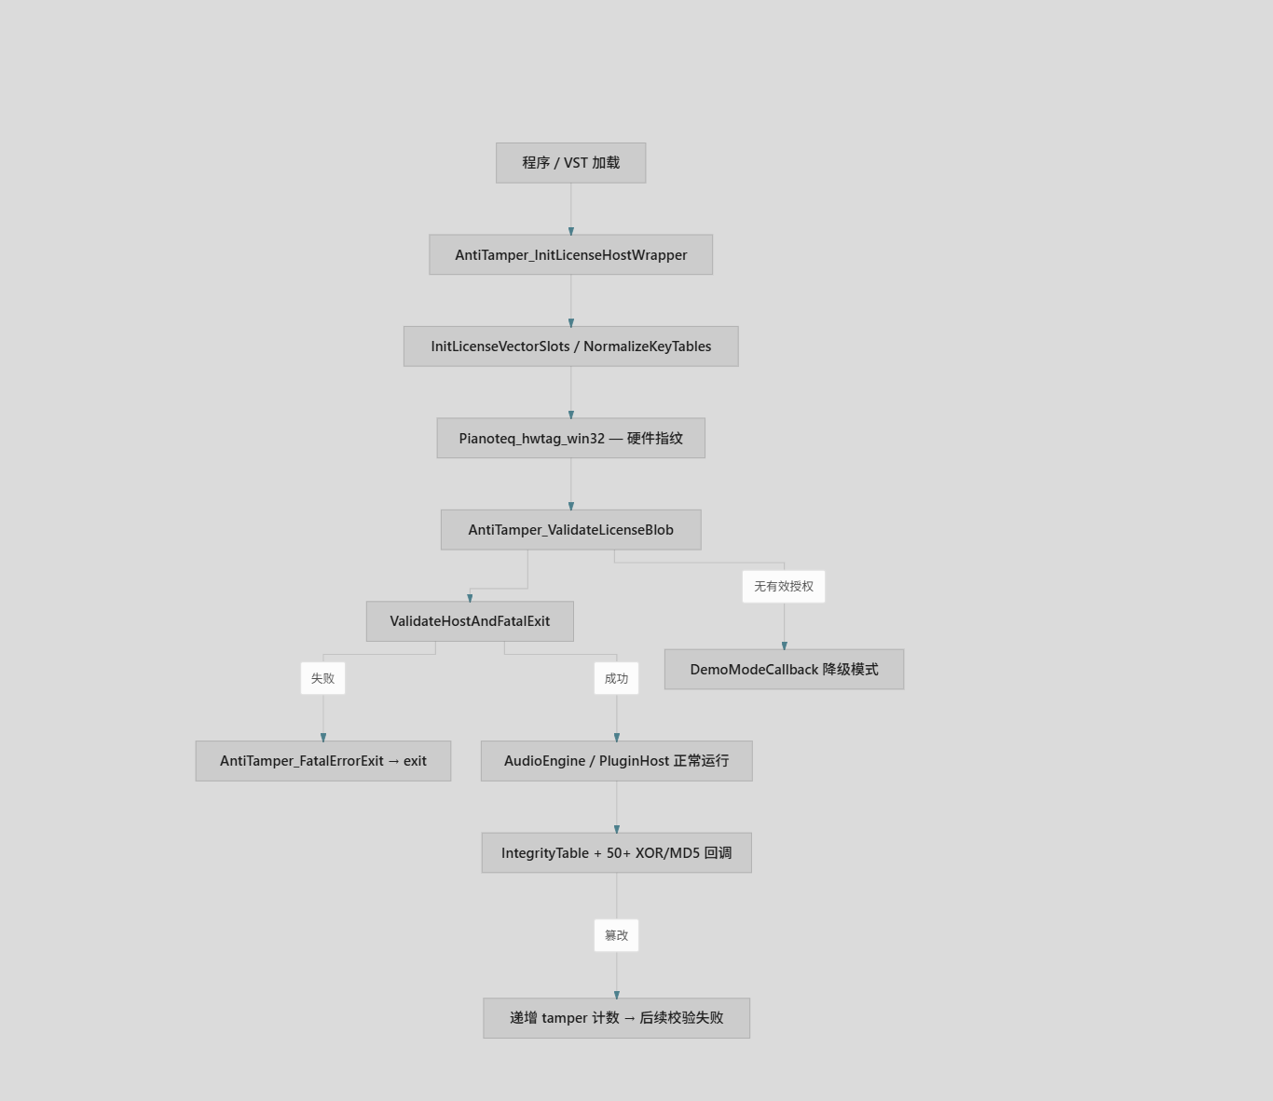
保护分为四层：授权 blob 校验、硬件绑定、运行时反篡改、Demo/功能门控。Standalone 与 VST 共用同一套 AntiTamper 链。

6.1 授权核心函数
函数 | 地址（约） | 作用
AntiTamper_InitLicenseHostWrapper | 0x41F520 | 初始化 vtable、magic、129 槽向量
AntiTamper_InitLicenseVectorSlots | 0x41F650 | +12/+24 处 12 槽向量表
AntiTamper_ValidateLicenseBlob | 0x41CF31 | 校验 license blob
AntiTamper_ValidateLicenseOrFatalExit | 0x41D000 | 失败则 exit
AntiTamper_ValidateHostAndFatalExit | 0x41D160 | 宿主 + blob 联合校验
AntiTamper_FatalErrorExit | 0x4868F0 | Pianoteq Fatal Error → exit(1)

硬约束：license_blob magic = 305345625 (0x12345679)；version ∈ (300,500)；504 字节块 Adler32 校验。

6.2 密码学与绑定
- BigInt_ModExp @ 0x49C280——RSA 类模幂验签/解密
- BitstreamDecoder_*——位流解码（license/Add-on 元数据，非音频）
- Crypto_HashStringMd5——字符串 MD5
- Pianoteq_hwtag_win32_hh——Windows 硬件指纹
- Pianoteq_win32_registry_hh——注册表持久化
- Pianoteq_download_manager_cc——在线激活/下载
- ActivationDialog / SerialNumber——激活 UI 与序列号

6.3 运行时反篡改
- 50+ ComputeProtectedRegionXorChecksum* / Md5ChecksumWithRetry* 回调
- 注册于 0x407E90 一带（如 0x407EBF、0x407EDF）
- MT19937 PRNG 稀疏 XOR 采样：(prng_state_b & 7) == 7 时步长 4
- GetRdtscXorLookupSeed + Sleep(seed%20) + sync 标志轮询
- AntiTamper_VerifyIntegrityTable @ 0x465500；4KB 块 CRC32
- AntiTamper_UpdatePeriodicSeed (515) / UpdatePeriodicSeedFast (516)
- 篡改计数器递增，多组 PRNG 初值分散检测点

6.4 Demo 模式
- DemoModeCallback / PluginHost_InvokeDemoModeCallback
- 无有效 license 时降级；UiStandalone_ShowAboutLicenseDialog 显示授权信息
- PluginHost_InitEngineAndEditorContext 在音频前完成授权链

附录：脚本与输出文件
脚本 / 输出 | 路径 | 用途
parse_factory_params_v2.py | Documents\ | 590B 参数反序列化 → JSON
generate_ptq_format_manual.py | Documents\ | PTQ 格式手册 docx
parse_soft_rhodes_fxp.py | Documents\ | 单文件 FXP 解析
batch_scan_fxp.py | Documents\ | 批量 FXP 扫描
extract_cp80_flac_final.py | Documents\ | CP80 FLAC 提取
factory_params_v2.json | Add-Ons\extracted\params\ | 三 preset 完整参数
fxp_catalog.csv / .json | Presets\ | 45 个 FXP 对照表
CP80.ptq.analysis.json | Add-Ons\ | CP80 边界分析
Pianoteq_PTQ文件格式手册.docx | Documents\ | PTQ 专册
Pianoteq逆向分析对话汇总.docx | Documents\ | 本文档

附录：相关二进制模块
源文件 / 符号 | 功能
presets.cc | .ptq 顶层加载
marap.cc | 参数 schema / 宏序列化
archive.hh | length-prefixed 块 I/O
vstprograms.hh / pplg | VST 程序与 FXP/PrVK
hwtag_win32.hh | 硬件标签
download_manager.cc | 在线激活
standalone.cc / audioengine.cc | 独立版与引擎

— 文档结束 —

